BREVET PROFESSIONNEL COIFFURE : Dossier préparatoire à l’épreuve

Épreuve E1/U10 : CRÉATION, COULEUR, COUPE, COIFFAGE

Photo face | Photo profil gauche
Photo profil droit | Photo nuque

FICHE TECHNIQUE
DIAGNOSTIC DU MODÈLE

Cocher les cases correspondantes

État du cuir chevelu
Sain □ |  | Sec □ |  |  | Pelliculeux □ |  |  | Gras □ |  | Irrité □
Carnation de la peau : Claire □ Foncée □
CHEVEUX
Nature | Fine |  |  |  |  | État |  |  | Naturel
 | Moyenne |  |  |  |  |  |  |  | Sensibilisé
 | Grosse |  |  |  |  |  |  |  | Coloré
Texture | Lisse |  |  |  |  |  |  |  | Méché
 | Ondulée |  |  |  |  |  |  |  | Permanenté
 | Frisée |  |  |  |  |  |  |  | Lissé
 | Crépue
% de cheveux blancs : %
Repousses : cm
Couleur dominante |  |  | N° :
 |  |  | Nom :
 |  |  | Naturelle □ |  |  |  | Artificielle □

Résultat attendu du candidat : le reporter sur les zones des gabarits page 4.

JUSTIFICATION DES CHOIX
Justifier le résultat attendu de la coiffure par rapport au modèle, au stylisme, et aux tendances.

MODÈLE FEMININ

FICHE TECHNIQUE PROJET DE COULEUR

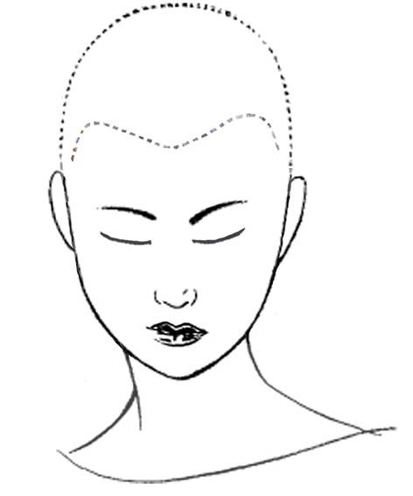 | 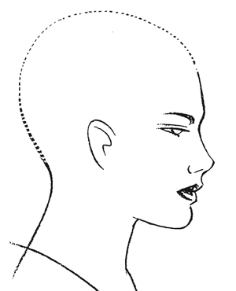 | 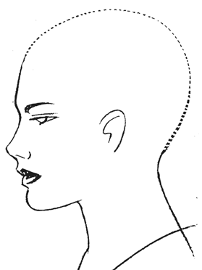 | 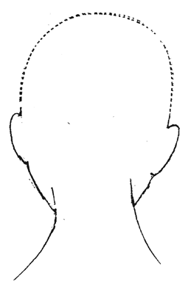
PROJET DE COUPE
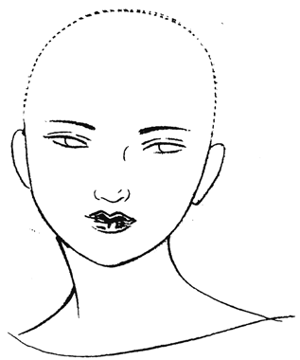 | 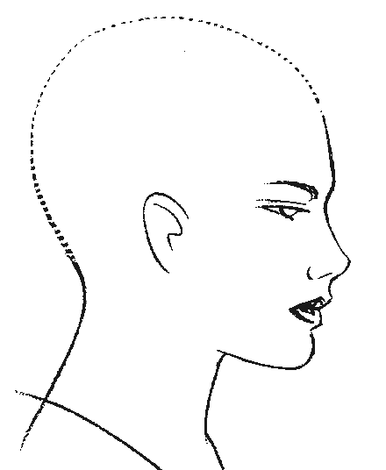 |  | 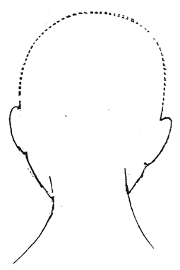
TECHNIQUE DE COIFFAGE : LE CANDIDAT CHOISIT LE OU LES GABARITS POUR PRÉSENTER SA TECHNIQUE DE COIFFAGE
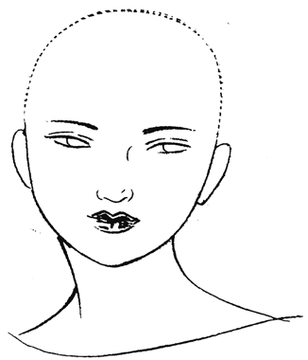 | 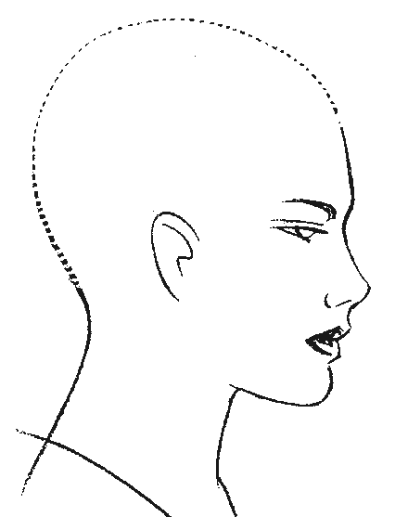 | 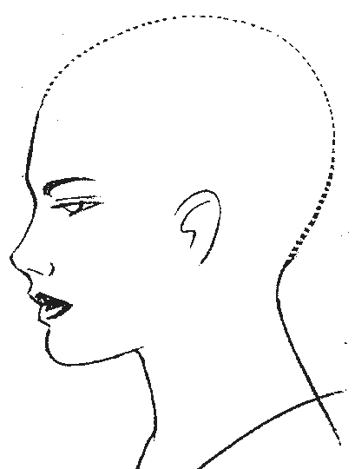 | 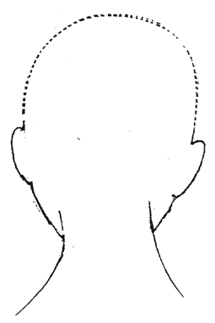

MODÈLE MASCULIN

FICHE TECHNIQUE PROJET DE COULEUR

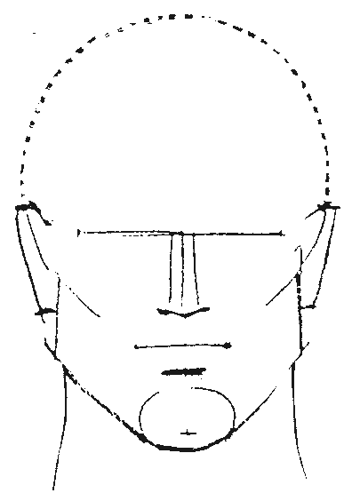 | 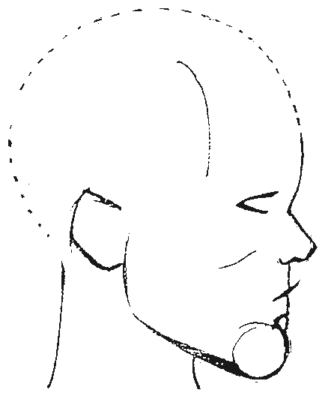 | 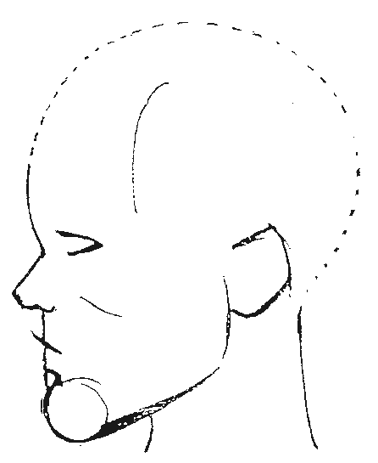 | 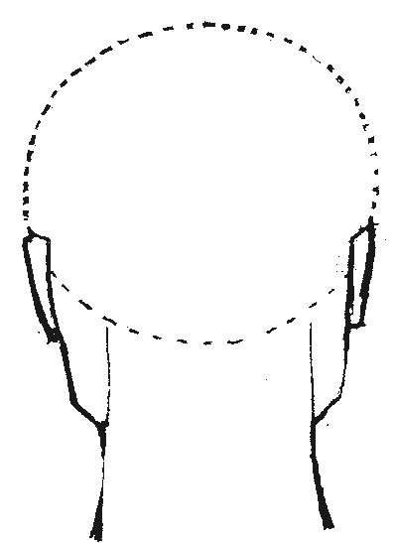
PROJET DE COUPE
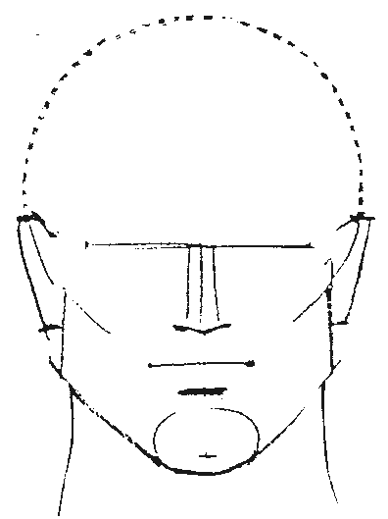 | 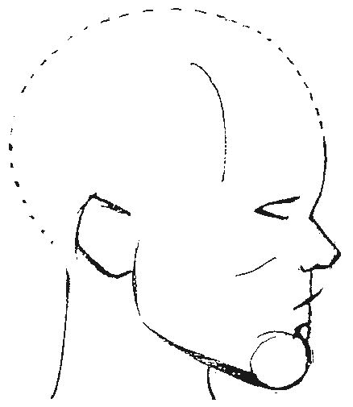 | 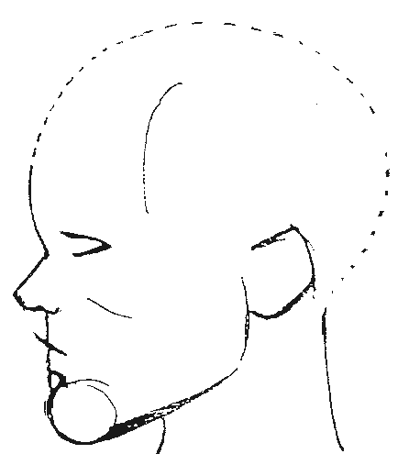 | 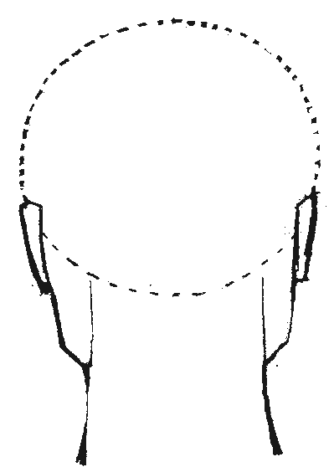
TECHNIQUE DE COIFFAGE : LE CANDIDAT CHOISIT LE OU LES GABARITS POUR PRÉSENTER SA TECHNIQUE DE COIFFAGE
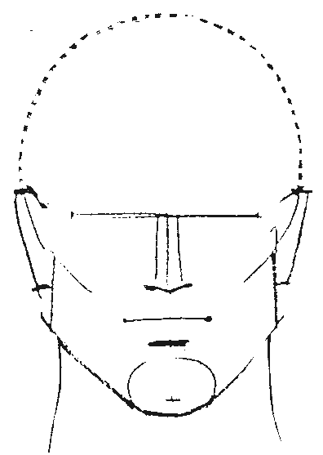 | 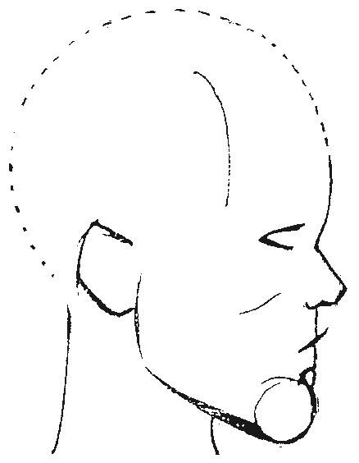 | 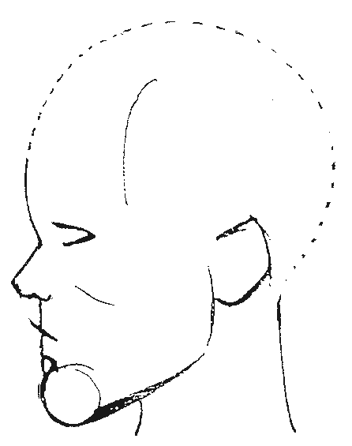 | 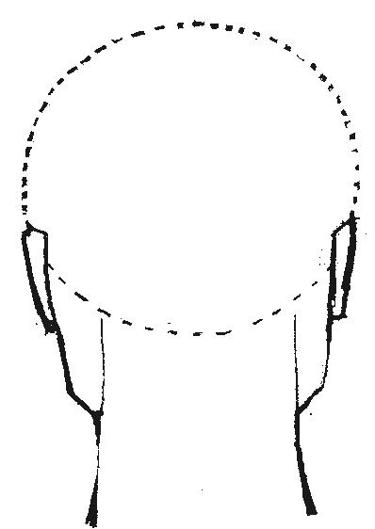

Tracer une ligne entre chaque étape (le candidat gère le temps et l’ordre des opérations).

(Aucune page ne doit être ajoutée).

Organisation et planification envisagées des techniques mises en œuvre (étapes) | Description brève des techniques énoncées avec précision des résultats attendus
Étape 1 :

